HACKATHON PROJE RAPORU – GuideCap

1. Proje Özeti

GuideCap, görme, işitme, konuşma ve denge bozukluğu olan bireylerin günlük yaşamda karşılaştıkları güvenlik ve iletişim problemlerini azaltmayı amaçlayan akıllı ve giyilebilir bir destek sistemidir. Günümüzde engelli bireyler; engelleri algılayamama, ani tehlikeleri fark edememe, acil durumlarda yardım isteyememe ve çevreyle sağlıklı iletişim kuramama gibi ciddi sorunlarla karşılaşmaktadır.

Bu proje; sensörler, yapay zeka, kamera ve mobil uygulama desteğini tek bir şapka üzerinde birleştirerek bu problemlere bütüncül bir çözüm sunar. Mesafe sensörleri ve yapay zeka destekli veri analizi ile çevredeki engeller algılanır ve kullanıcıya sesli veya ışıklı uyarılar verilir. Kamera destekli nesne algılama sayesinde insan, merdiven ve kapı gibi tehlike oluşturabilecek nesneler tanımlanır. Mobil uygulama; GPS, metin seslendirme ve acil durum yönetimi gibi özelliklerle sistemi destekler.

GuideCap, kullanıcıya daha güvenli, bağımsız ve erişilebilir bir yaşam sunmayı hedefleyen yenilikçi bir destek teknolojisidir.

2. Problem ve İhtiyaç Analizi

Ana Problem:
Engelli bireylerin çevresel farkındalıklarının sınırlı olması ve acil durumlarda yeterli desteğe ulaşamaması.

Problemin Önemi:
Bu durum; düşme, çarpma, kazalar ve sosyal hayattan kopma gibi ciddi sonuçlara yol açmaktadır.

Hedeflenen İhtiyaçlar:
- Gerçek zamanlı çevre algılama
- Güvenli hareket desteği
- Kolay iletişim
- Tek cihazla çoklu engel grubuna destek
- Gerçek zamanlı konum erişimiyle acil durum desteği

3. Çözüm Yaklaşımı

Temel Fikir:
Tek bir giyilebilir ürün üzerinden çoklu engel grubuna hitap eden akıllı bir destek sistemi oluşturmak.

Sistem İşleyişi:
Sensörler çevresel verileri toplar, yapay zeka bu verileri analiz eder ve kullanıcıya uygun geri bildirimler sunar.

Kullanıcı–Sistem Etkileşimi:
Sesli uyarılar, ışıklar, mobil uygulama ve joystick aracılığıyla sağlanır.

4. Teknik Yapı

4.1 Teknolojik Bileşenler

Yazılım:
- Mobil uygulama (Frontend & Backend)
- Yapay zeka tabanlı nesne algılama
- API tabanlı veri iletişimi

Donanım:
- Arduino tabanlı kontrol birimi
- Mesafe sensörü
- Ses sensörü
- Su / ıslaklık sensörü
- Mobil kamera
- LED göstergeler
- Joystick (SOS butonu)

Haberleşme:
Sensör → Arduino → API → Mobil Uygulama

4.2 Çalışma Mantığı

1. Sensörlerden veri alınır
2. Yapay zeka, sensör ve kamera verilerini analiz eder
3. Karar mekanizması çalışır
4. Sesli ve ışıklı uyarılar üretilir
5. Mobil uygulama kullanıcıyı bilgilendirir

5. Yenilik ve Katma Değer

- Yapay zekanın hem görüntü hem sensör verilerinde kullanılması
- Çoklu engel grubuna tek cihazla çözüm
- Giyilebilir ve taşınabilir yapı
- Acil durum, GPS ve iletişim entegrasyonu

6. Uygulanabilirlik Analizi

- Günlük hayatta rahatlıkla kullanılabilir
- Mobil cihazlarla uyumlu
- Düşük maliyetli sensörler kullanılmıştır
- Altyapı ihtiyacı minimumdur ve yaygınlaştırılabilir

7. Etki ve Fayda

Toplumsal Etki:
Engelli bireylerin bağımsızlığını artırır, yaşam kalitesini yükseltir.

Ekonomik Fayda:
Bakım ihtiyacını azaltarak dolaylı maliyetleri düşürür.

Operasyonel Fayda:
Acil durumlarda hızlı müdahale sağlar.

8. Riskler ve Kısıtlar

- Sensör hataları
- Kameranın temiz veriye ihtiyaç duyması
- Batarya süresi
- Arduino’nun uzaktan iletişim elemanı olmadığı için prototipte bilgisayara bağımlılık

9. Gelecek Yol Haritası

Kısa Vadede:
- Daha fazla nesne tanıma
- Yapay zeka doğruluk artırımı
- Bilgisayardan bağımsızlık
- Konfor artırımı

Uzun Vadede:
- Sağlık sistemleriyle bağlantı
- Ticarileştirme ve seri üretim

10. Takım Bilgileri

Takım Adı: Team B-Code

Üyeler ve Roller:
- Donanım & Arduino: Ali Kemal Cimşit
- Yapay Zeka: Berke Topbaş
- Frontend: Ahmet Bilgin
- Backend: Emirhan Alptekin

11. Ekler

Flowcharts:
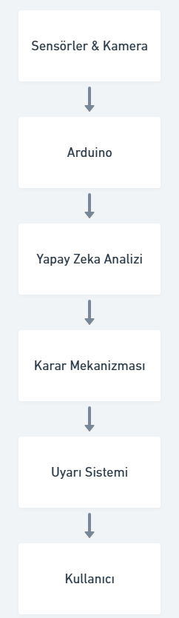
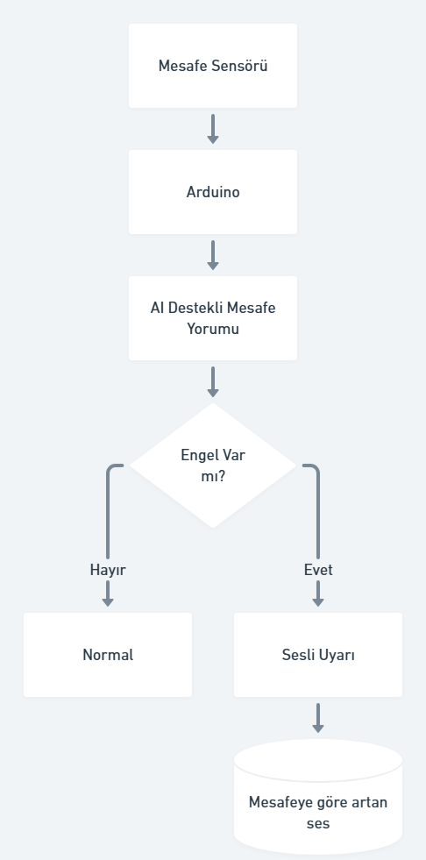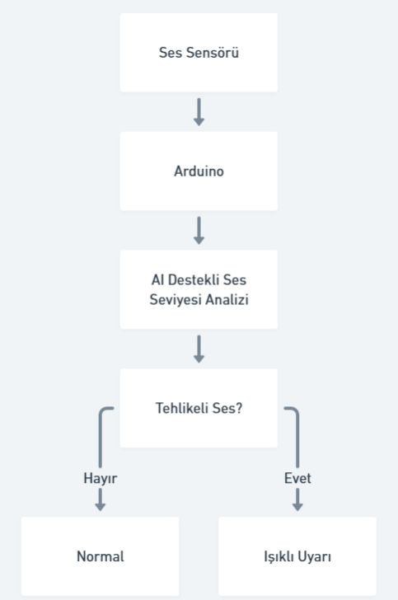

GitHub:
https://github.com/Ahmet-Bilgin/GuideCap.git

